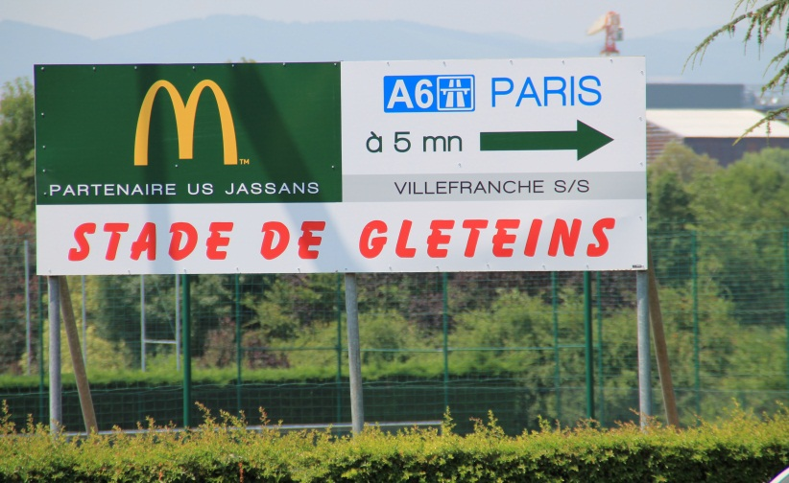

Union Sportive
Jassans- Riottier
Football

« Des débutants aux vétérans »

250 Licenciés / 14 Equipes / 40 éducateurs et dirigeants
Contact :
Christophe Viennet
Tel: 07 51 69 18 13 @ : christopheviennet@hotmail.fr
Jean Christophe Jaillet
Tel: 07 77 69 54 01 @ : titou1208@free.fr

Stade de Gleteins - Rue Edouard Herriot - 01480 Jassans Riottier
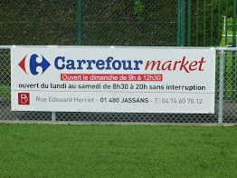

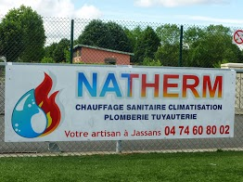
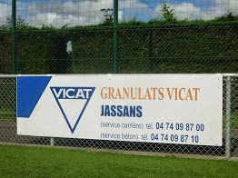
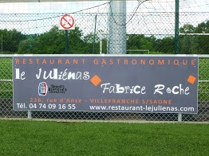
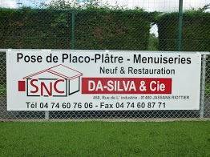
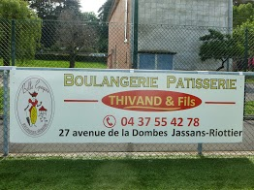

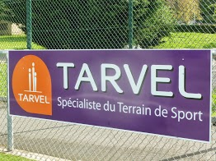

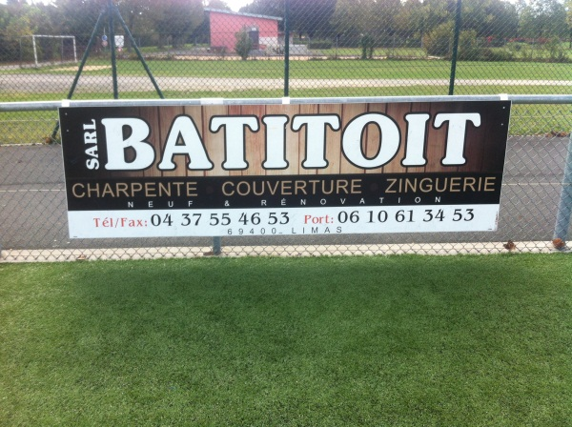
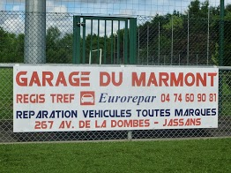

Sponsoring Panneaux « autour du stade » 3m x 0.9m
- Contrat de 3 ans
- 600€ TTC par an sur 3ans
Conception / Fabrication prise en charge par l’USJ

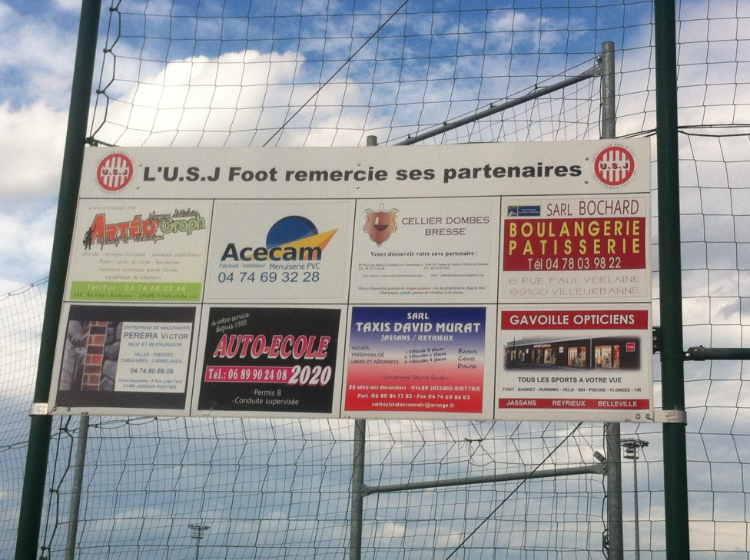

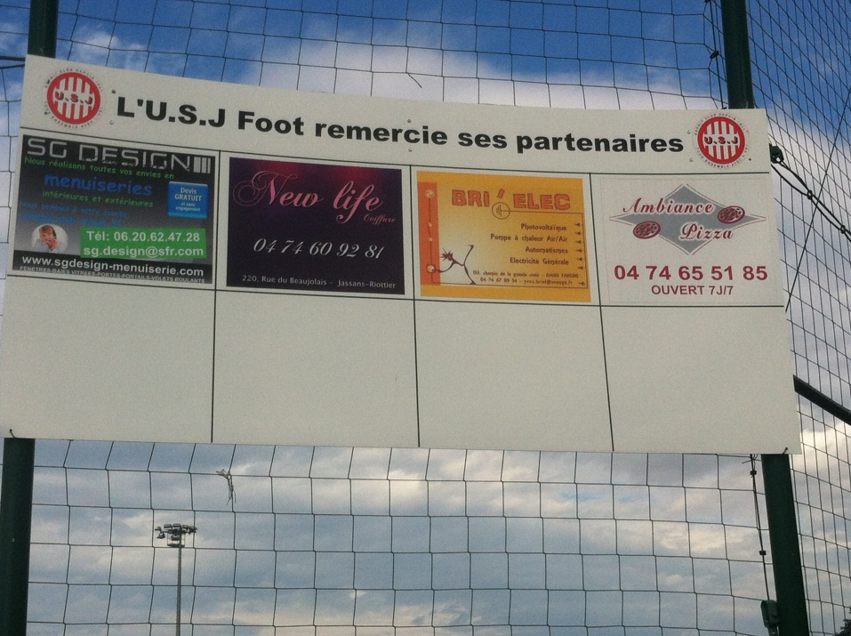

Sponsoring Panneaux « entrée du stade » 0.6m x 0.5m
- Contrat de 3 ans
- 150€ TTC par an sur 3ans
Conception / Fabrication prise en charge par l’USJ
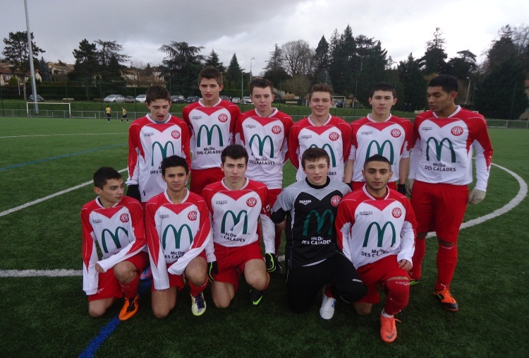
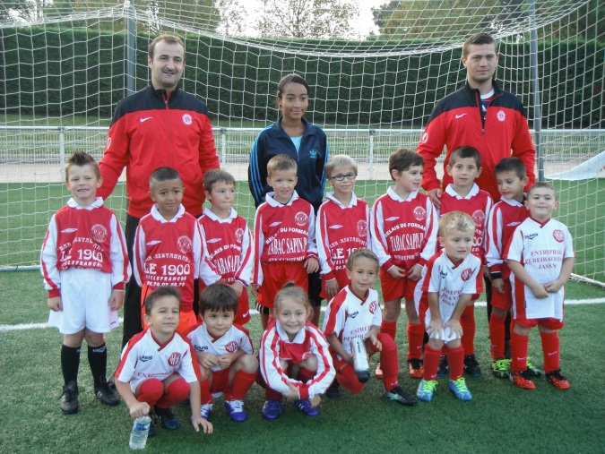
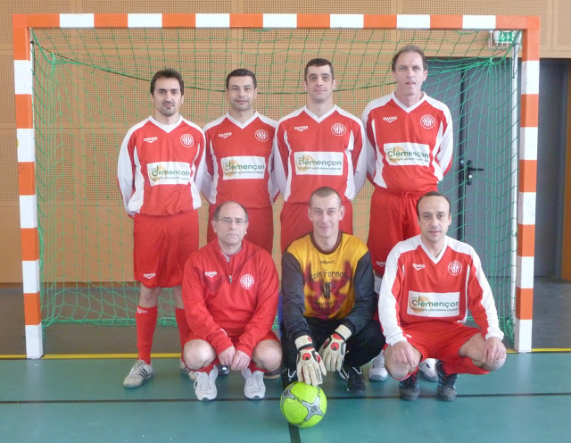
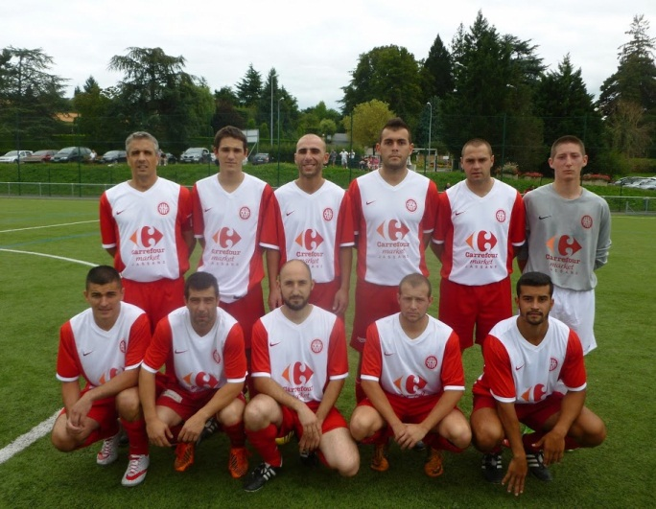
Sponsoring « Maillots » :
- Jeu de maillot à 7 : 450€ TTC
(Manches longues ou manches courtes)

- Jeu de maillot à 9 : 500€ TTC
(Manches longues ou manches courtes)

- Jeu de maillot à 11 : 650€ TTC
(Manches longues ou manches courtes)
Conception / Fabrication prise en charge par l’USJ
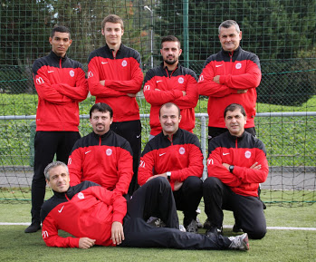
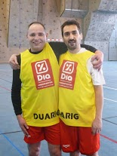
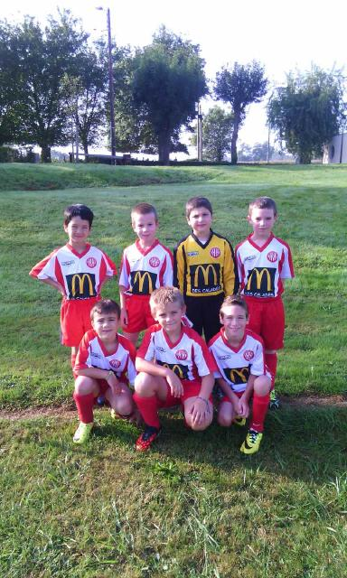
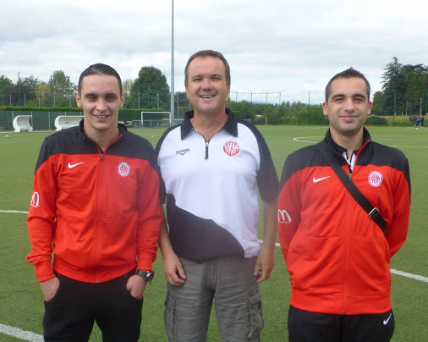
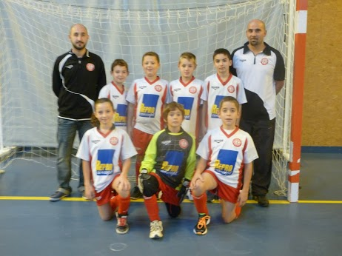

Nous sommes à votre disposition pour étudier toute autre forme de sponsoring :
- Tournoi
- Coupe
- Chasuble,
- Parka,
- Sac de sport,
- Coupe-vent…

